Функции

Функции в Python определяются с использованием ключевого слова def, за которым следует имя функции и параметры в круглых скобках.

Вызов функции выполняется путем указания имени функции, за которым следуют аргументы в круглых скобках.

Функции могут возвращать значения с помощью ключевого слова return.

Если в функции нет оператора return или он указан без значения, функция вернет None.

В Python можно определять вложенные функции, которые находятся внутри других функций. ﻿

Переменные, определенные внутри функции, называются локальными и видны только внутри этой функции. Переменные, определенные за пределами функции, называются глобальными и видны во всей программе.

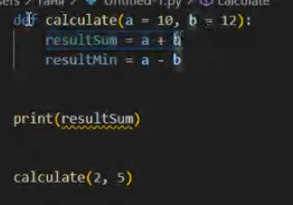﻿

Функция может вызывать саму себя. Это называется рекурсией.